TRI ÂN CÁC ANH HÙNG LIỆT SĨ – NGÀY 27/7: UỐNG NƯỚC NHỚ NGUỒN
Nhân kỷ niệm ngày Thương binh – Liệt sĩ 27/7, nhằm tưởng nhớ và tri ân công lao to lớn của các anh hùng liệt sĩ đã hy sinh vì độc lập, tự do của Tổ quốc, đồng chí Bí thư Chi đoàn Đặng Lan Anh cùng các đoàn viên thanh niên Chi đoàn Trường Tiểu học Quang Lãng đã phối hợp với Ban Chấp hành Đoàn xã Đại xuyên tổ chức nhiều hoạt động ý nghĩa tại Nghĩa trang liệt sĩ địa phương.
Trong không khí trang nghiêm và thành kính, các đoàn viên đã dọn vệ sinh khuôn viên, nhổ cỏ, lau dọn bia mộ, tạo cảnh quan sạch đẹp, thể hiện lòng biết ơn sâu sắc đối với những người đã ngã xuống vì Tổ quốc.
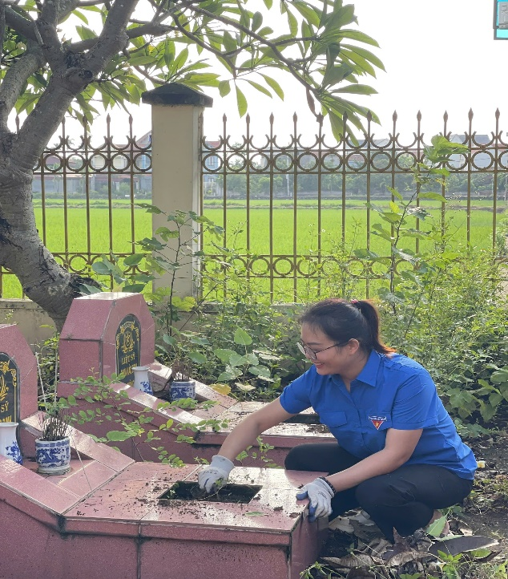 | 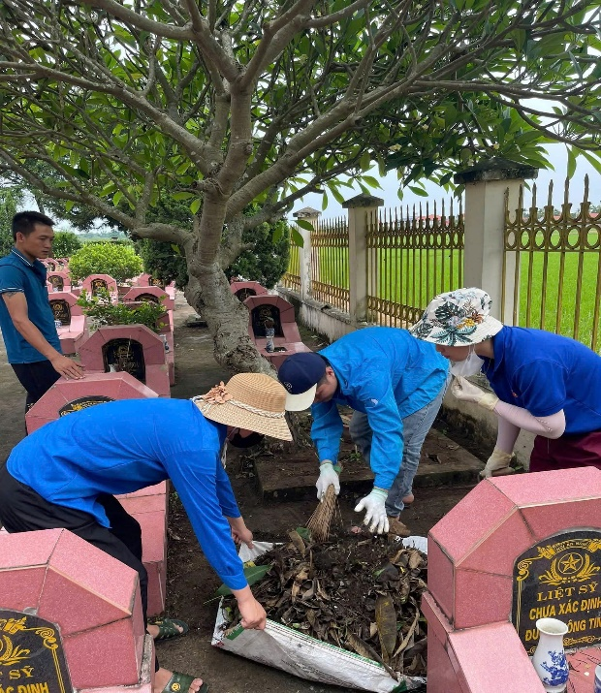
Hoạt động khám chữa bệnh, cấp thuốc tặng qua cho các Thương bình, bệnh binh những người có công với Tổ quốc, Đất nước, những người mẹ, người vợ, người con của những anh hùng liệt sĩ luôn được Nhà nước, chính quyền quan tâm.
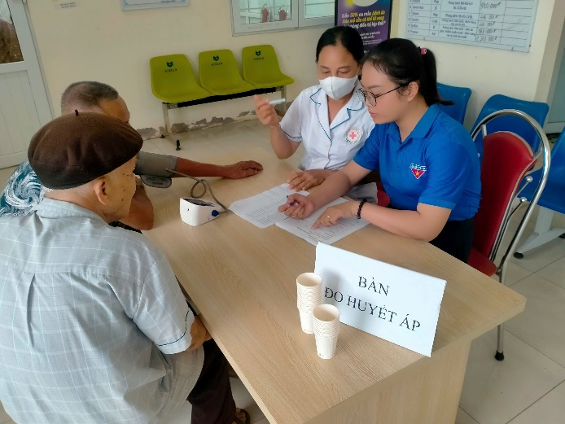 | 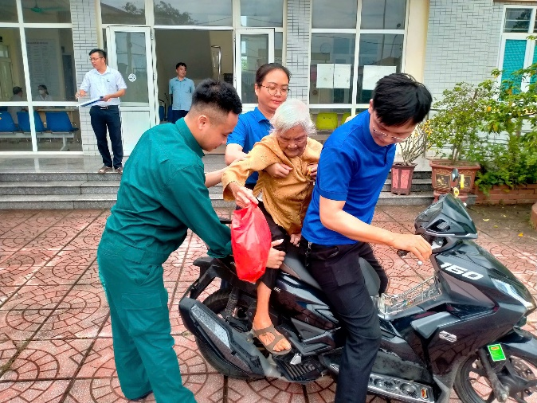
Buổi lễ cầu siêu và thắp nến tri ân diễn ra trong không gian linh thiêng, xúc động, là dịp để thế hệ trẻ bày tỏ lòng thành kính, biết ơn và tự hào trước sự hy sinh anh dũng của cha anh đi trước.
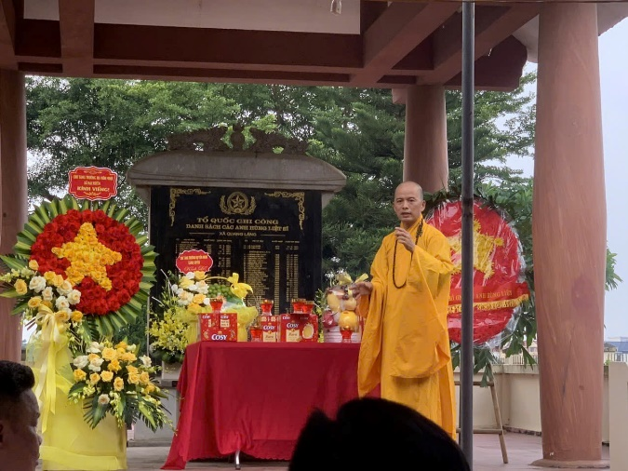 | 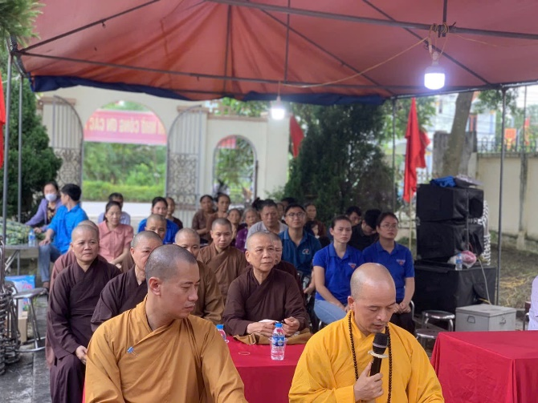
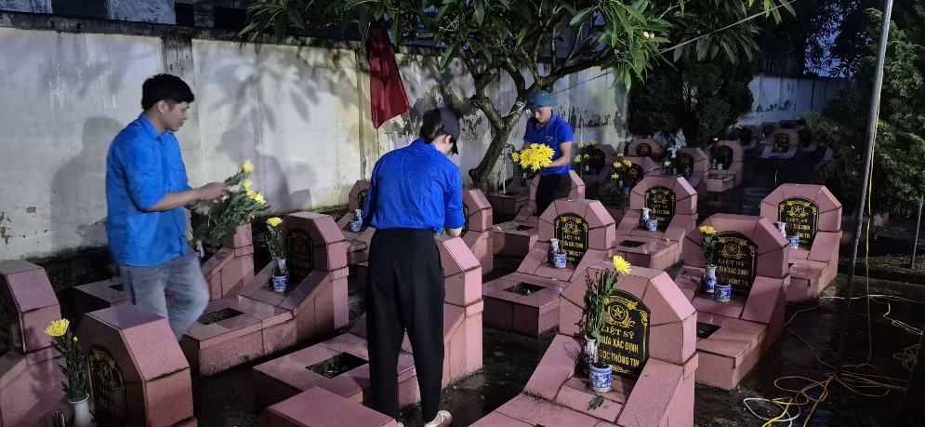 | 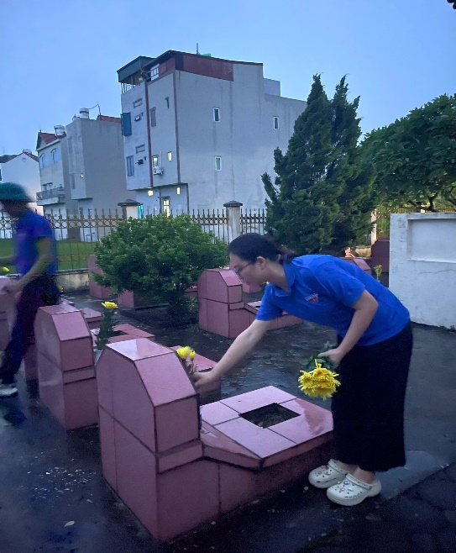
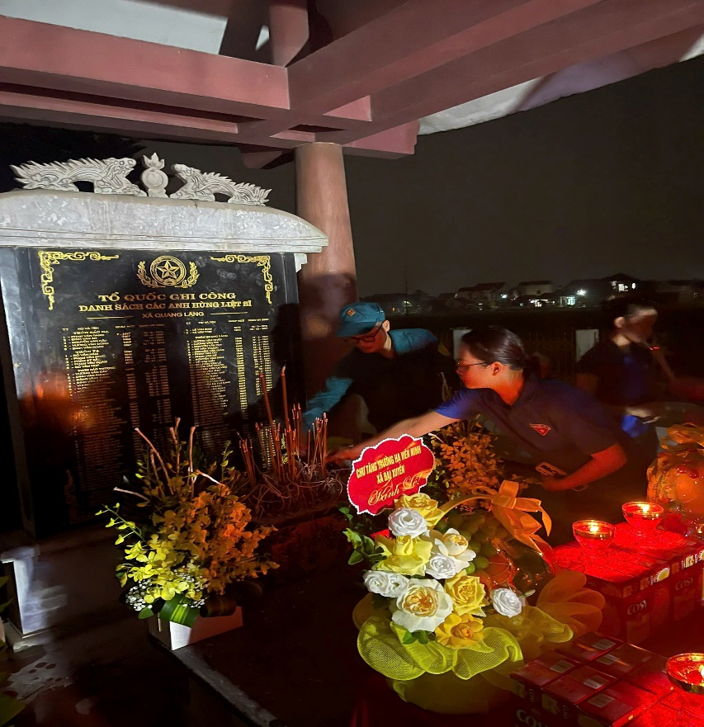
Hoạt động tri ân không chỉ góp phần giáo dục truyền thống “Uống nước nhớ nguồn”, mà còn khơi dậy tinh thần tự hào dân tộc, trách nhiệm của tuổi trẻ hôm nay trong việc tiếp nối, gìn giữ và phát huy truyền thống cách mạng vẻ vang của dân tộc Việt Nam.
Xin gửi lời cảm ơn chân thành đến các anh hùng liệt sĩ – những người đã hiến dâng tuổi xuân cho hòa bình hôm nay.

